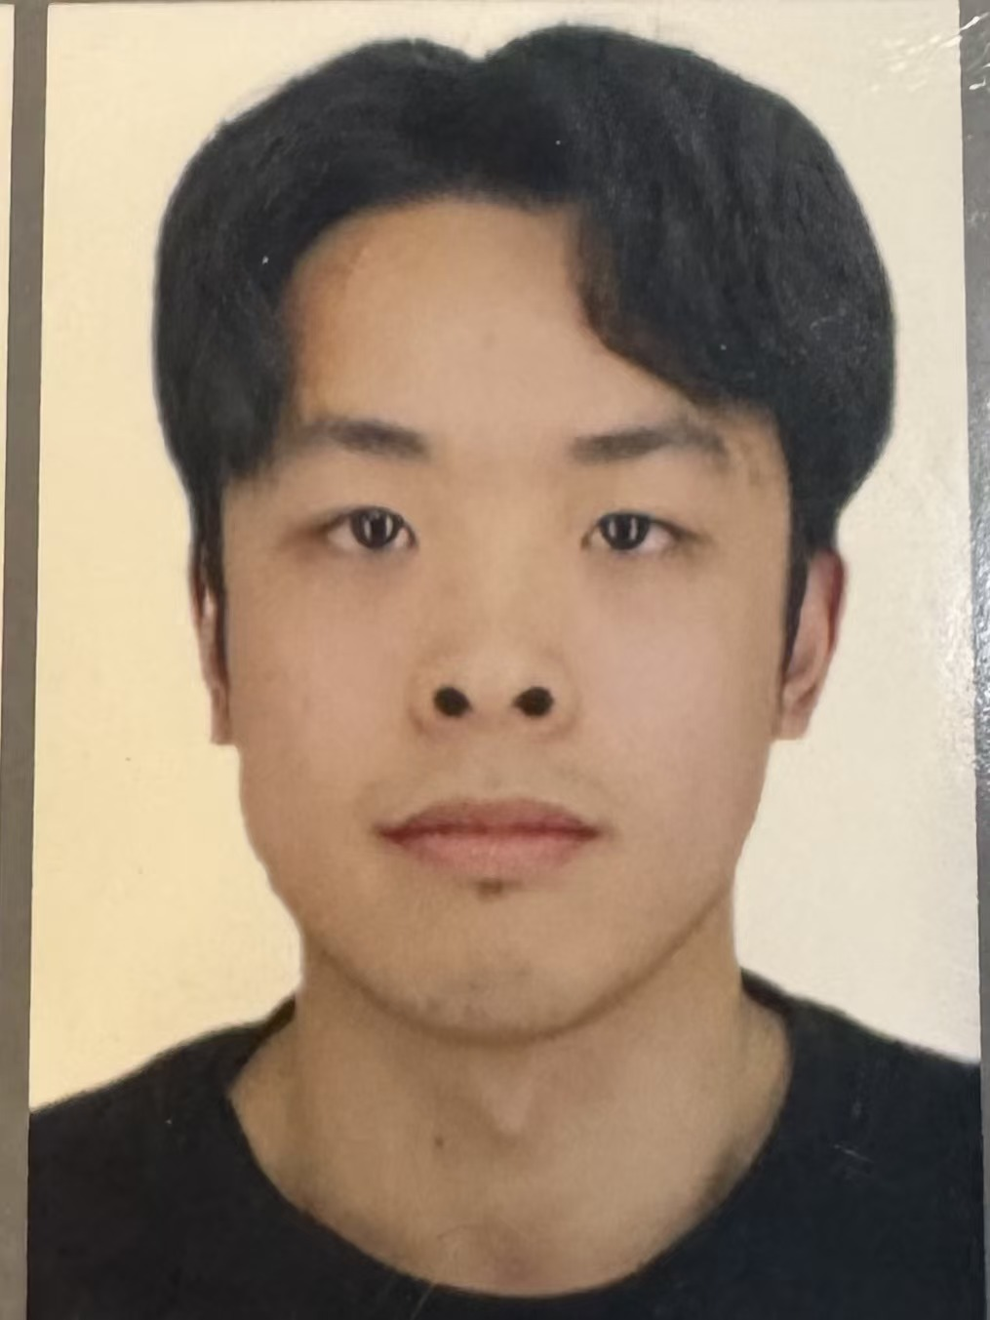
李 安 鑫

工作经历 / Experience

2022.09 – 2025.07 浙江工商大学 / 计算机学院 计科专业 / 本科
离散数学，线性代数，概率论与数理统计，编程基础，C/C++/Java/Python程序设计，数据结构与算法，面向对象程序设计，计算机系统基础，计算机组成原理，计算机体系结构，操作系统
PERSONAL RESUME
工作积极认真，细心负责，善于在工作中提出问题、发现问题、解决问题，有较强的分析能力；勤奋好学，踏实肯干，动手能力强，有很强的社会责任感；喜欢和勇于迎接新挑战。

自我评价 / About Me

技能类：CET-6 、 中国国际大学生创新创业大赛校级银奖及铜奖
荣誉类：学院新生才艺比赛三等奖
荣誉奖励 / Certificate

2022.09 – 2023.06 学院文艺部 干部
- 完成资料整理、档案管理；社团财产登记、储存；海报（通知等）设计、书写、张贴
- 组织过学院十佳歌手比赛等活动
其他经历 / Intership

教育背景 / Education

杭州
18202182098
3303338458@qq.com

